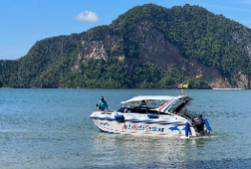
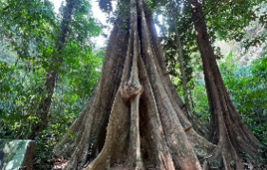
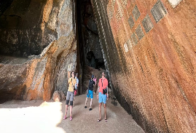
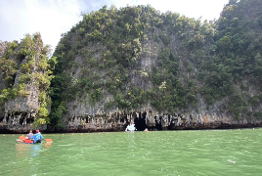
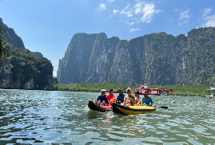
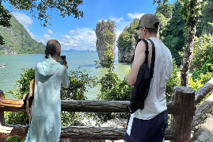
รายละเอียดทัวร์
เช่าเหมาลำเรือสปีดโป๊ททัวร์ เจมส์บอนด์ 007+พายแคนู
08.00 น. บริการรถรับจากโรงแรมในตัวเมืองกระบี่ อ่าวนาง คลองม่วง และหาดทับแขก พร้อมอำนวยความสะดวกตลอดเส้นทาง
09.15 น. เดินทางสู่จุดหมายแรกเพื่อเริ่มกิจกรรม
เหลากูดู / เกาะกูดู เกาะหินปูนขนาดเล็กทางตอนเหนือของเกาะยาวน้อย มีหาดทรายขาวสะอาดหลายแห่ง บางหาดล้อมรอบด้วยภูเขาหินปูนเหมือนห้องเล็ก ๆ น้ำทะเลใสและสวยงาม เหมาะสำหรับพายแพดเดิ้ลบอร์ด ชมวิว ถ่ายภาพเก็บบรรยากาศ และเพลิดเพลินกับความสงบของธรรมชาติ
เกาะพิงกัน (เขาพิงกัน) และเกาะตะปู (James Bond Island) ชมเกาะตะปูหินขนาดใหญ่ที่ปรากฏในภาพยนตร์ฮอลลีวู้ด 007 “เพชฌฆาตปืนทอง” ตั้งตระหง่านกลางอ่าวพังงา เป็นจุดถ่ายภาพยอดนิยมที่ไม่ควรพลาด นักท่องเที่ยวสามารถถ่ายรูปเป็นที่ระลึกและชมวิวท้องทะเลอันงดงาม
ถ้ำลอด (Tham Lod) ถ้ำหินปูนที่ถูกน้ำกัดเซาะเป็นช่องทะลุด้านใน ภายในมีหินงอกหินย้อยสวยงาม นักท่องเที่ยวสามารถพายเรือแคนนูหรือคายัคสำรวจแต่ละจุดของถ้ำ เพลิดเพลินกับวิวธรรมชาติและความงดงามที่เกิดขึ้นตามธรรมชาติ
เกาะปันหยี (Koh Panyee) หมู่บ้านชาวประมงมุสลิมที่อบอุ่นและเป็นมิตร ชมวิถีชีวิตของชาวบ้าน เพลิดเพลินกับมื้อเที่ยงจากร้านอาหารท้องถิ่น ชมสนามฟุตบอลลอยน้ำและโรงเรียนแห่งเดียวของเกาะ สัมผัสวัฒนธรรมและชีวิตความเป็นอยู่ของชุมชนท้องถิ่น
15.00 น. เดินทางกลับสู่ท่าเรือ พร้อมบริการส่งกลับโรงแรมอย่างปลอดภัย พักผ่อนตามอัธยาศัย
🔹 สิ่งที่รวมในแพ็กเกจทัวร์: รถรับ–ส่ง (เฉพาะโซนอ่าวนาง), สปีดโบ๊ทส่วนตัว, ไกด์, อาหารกลางวันแบบปิกนิก, ผลไม้และน้ำดื่ม, เสื้อชูชีพและอุปกรณ์ดำน้ำตื้น, แคนนู, ประกันภัย
🔹 สิ่งที่ควรนำมา: ครีมกันแดด แว่นกันแดด หมวก, ชุดว่ายน้ำ, รองเท้าเดินชายหาด, กล้องถ่ายรูป

🔹 หมายเหตุ: โปรแกรมอาจมีการเปลี่ยนแปลงตามสภาพอากาศ • ไม่เหมาะสำหรับสตรีมีครรภ์ • กรุณาแจ้งหากมีอาการแพ้อาหาร • มีอาหารมังสวิรัติ/ฮาลาลตามคำขอ • ไม่รวมค่าธรรมเนียมอุทยานแห่งชาติ
อัตตราค่าบริการ
เริ่มต้นที่ สปีดโบ็ท 1 เครื่องยนต์ 1-2 ท่าน 14,700 บาท
ท่านที่ 3-10 ท่านละ 900 บาท

